## Git：分布式版本控制系统

工作原理/流程

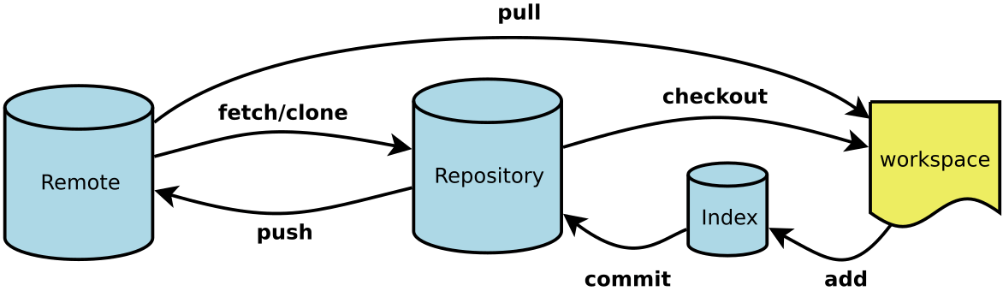

Workspace：工作区

Index/Stage：暂存区

Repository：仓库区（或本地仓库区）

Remote：远程仓库

## 二、Git基本操作

#### 1、设置用户信息

git config：控制git外观和行为的配置

git config user.name “MGit-L”

git config user.email “1054928780@qq.com”

注意：git config –global 此参数表示该计算机所有Git仓库均使用此配置

#### 2、创建版本库

初始化Git仓库：git init命令

添加文件Git仓库：1、git add <file> 2、git commit –m <message>

#### 3、设置GitHub远程仓库

第一次：git remote add origin https://github.com/MGit-L/AtomDoc.git

修改设置：git remote set-url origin <https://github.com/MGit-L/AtomDoc.git>

#### 4、提交文件至暂存区

git add “文件名称.后缀名”

#### 5、提交文件至本地仓库

git commit –m “提交注释”

#### 6、提交文件至远程仓库

git push origin master